# Tạo project trên google code

* Các thành viên trong nhóm tạo tài khoản gmail.
* Nhóm trưởng vào trang google code theo địa chỉ http://code.google.com/hosting/, chọn Sign in to create a project, rồi đăng nhập bằng tài khoản gmail của mình.
* Chọn Create a new project.
* Điền các thông tin bao gồm Project name, Project summary, Description. Chọn Version control system là Subversion, Source code license là GNU GPL v3. Chọn Create Project.

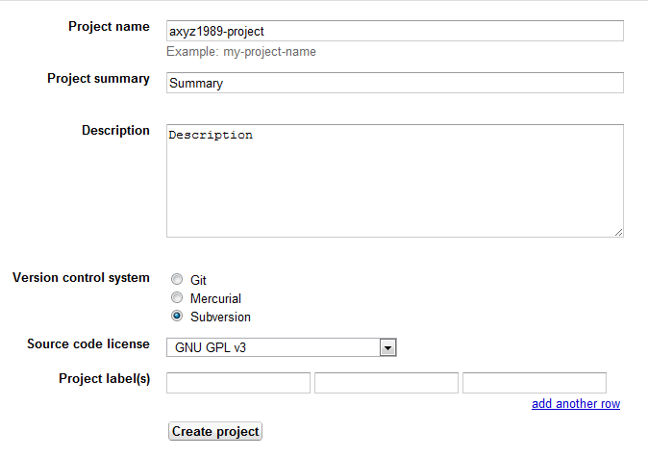

* Chọn [People](http://code.google.com/p/axyz1989-project/people/list). Trong mục Add Members, điền địa chỉ gmail các thành viên trong nhóm vào. Chọn Role là Committer. Chọn Add members.

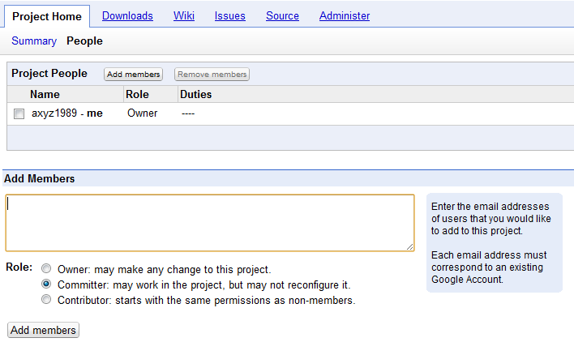

* Chọn Source, ghi lại địa chỉ bắt đầu bằng https. Chẳng hạn trong hình dưới địa chỉ cần ghi lại là: https://axyz1989-project.googlecode.com/svn/trunk/. Gửi địa chỉ này cho các TA, trong mail ghi rõ tên, MSSV các thành viên trong nhóm.

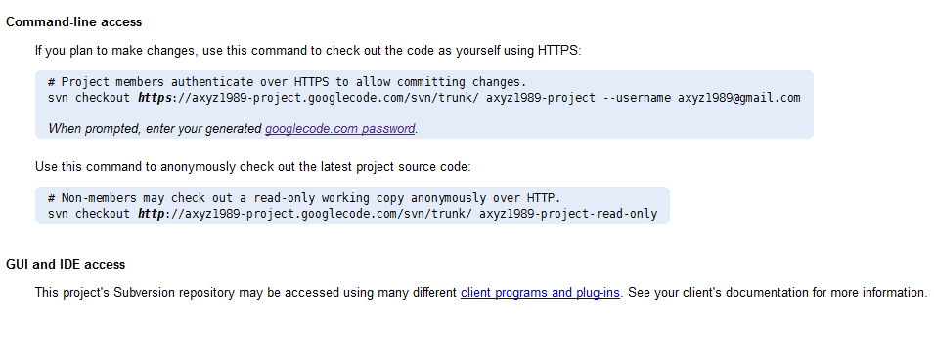

* Chọn googlecode.com password, ghi lại password nhìn thấy.
* Các thành viên còn lại sau khi được nhóm trưởng thêm vào project cũng tiến hành đăng nhập vào google code. Trong mục My favorites sẽ thấy tên project của nhóm mình. Chọn project đó và cũng tiến hành lấy địa chỉ và password như hướng dẫn ở trên.

# Sử dụng TortoiseSVN

* Tải và cài đặt TortoiseSVN từ địa chỉ http://tortoisesvn.net/downloads.html
* Tạo 1 thư mục trống trong máy tính. Vào thư mục, nhấn chuột phải, chọn SVN Checkout… rồi dán địa chỉ project trên google code vào, nhấn OK.
* Từ nay về sau, các thành viên sẽ viết code trên thư mục vừa tạo. Mỗi lần trước khi viết code, nhấn chuột phải, chọn SVN Update để kiểm tra các cập nhật có thể có ở project do các thành viên khác tạo ra.
* Mỗi khi viết code xong, thành viên nhấn chuột phải, chọn SVN Commit… Các file được thành viên thêm vào hoặc sửa đổi sẽ được thống kê lại, thành viên kiểm tra chọn các file cần thiết để tải lên google code, xong nhấn OK. Nếu được yêu cầu nhập Username và Password, thành viên nhập Username gmail và password của google code được lưu lại lúc trước (lưu ý password là của google code, không phải password gmail). Thành viên có thể chọn để TortoiseSNV ghi nhớ các thông tin này, không cần điền lại vào các lần sau. Nên điền Message để ghi rõ những thay đổi do mình tạo ra trên project.
* Thư mục project của các nhóm được tổ chức như sau: Một thư mục Code chứa mã nguồn chương trình, mỗi tuần sẽ có một thư mục mang tên Report 1, Report 2, … chứa báo cáo về công việc làm được trong tuần của các thành viên.
* Google code và TortoiseSVN còn nhiều tính năng khác. Các nhóm nên tự tìm hiểu thêm.